## **ENTORNO SANDBOX**

1. [INICIO](https://developer-api.cesce.es/)

Cabecera

Menú principal:

* [Productos API](https://developer-api.cesce.es/productos-api)
* [Aplicaciones](https://developer-api.cesce.es/application)
* [Comencemos](https://developer-api.cesce.es/comencemos/primeros-pasos)
* [Quiénes somos](https://developer-api.cesce.es/quienes-somos)
* [Contacto](https://developer-api.cesce.es/contacto)
* Datos personales ( [Hola Maria)](https://developer-api.cesce.es/user/me/edit)

## Cuerpo

## Bienvenido a CESCE API Market- Entorno Sandbox

Entorno de prueba de los productos APIs de CESCE para la gestión de los riesgos de impago de tu empresa.

Botón:

Leer más sobre Sandbox

Comencemos

## **Cómo se integran las API de CESCE**



[Entorno Sandbox](https://developer-api.cesce.es/comencemos/accede-nuestra-sandbox)

Data de alta y prueba de forma autónoma nuestras APIs



[Entorno Producción](https://developer-api.cesce.es/comencemos/acceder-al-entorno-de-produci%C3%B3n)

Solicita registro a nuestro CAC y accede a nuestras APIs con funcionalidades productivas



[Guía de Navegación](https://developer-api.cesce.es/comencemos/gu%C3%ADa-de-navegaci%C3%B3n)

Conoce el flujo de navegación del portal

**Integra fácilmente todas nuestras API para la gestión del riesgo comercial en tu empresa**

Botón:

**Ver todo**

## 

## CESCE API Market

**Catálogo de las principales APIs disponibles**



## CESCEFACIL

(API Para Distribuidores) Producto que integra la API que permite simular la cobertura de riesgos de tus clientes de forma sencilla

Botón:

[**CESCE Fácil**](https://developer-api.cesce.es/productos/cesce-f%C3%A1cil)



## Claims

Producto API que permite gestionar los impagos asegurados

Botón:

[**Claims**](https://developer-api.cesce.es/productos/claims)



## Financing

Producto API que permite solicitar financiación no bancaria para las facturas aseguradas

Botón:

[**Financing**](https://developer-api.cesce.es/productos/financing)



## QuickCover

(API Para Distribuidores) Producto API que permite incorporar dentro del flujo de operación de una plataforma el aseguramiento de facturas individuales

Botón:

[**QuickCover**](https://developer-api.cesce.es/productos/quickcover)

# 

# 

# ¿Quieres saber más?

# Estamos a tu disposición para aclarar dudas sobre nuestros servicios y para darte apoyo técnico. ¡Queremos asesorarte!

Botón:

[Contacta con nosotros](https://developer-api.cesce.es/Contacto)

CESCE es la cabecera de un grupo de empresas que ofrece soluciones integrales para la gestión del crédito comercial y de caución en parte de Europa y Latinoamérica. CESCE es también la Agencia de Crédito a la Exportación (ECA) española que gestiona el seguro de crédito a la exportación por cuenta del Estado en España.

## Enlaces

* [Productos API](https://developer-api.cesce.es/productos-api)
* [Comencemos](https://developer-api.cesce.es/comencemos/primeros-pasos)
* [Quiénes somos](https://developer-api.cesce.es/quienes-somos)
* [Contacto](https://developer-api.cesce.es/contacto)

## Legales

* [Aviso Legal](https://developer-api.cesce.es/terminos-de-uso)
* [Política de privacidad](https://developer-api.cesce.es/politica-de-privacidad)
* [Política de cookies](https://developer-api.cesce.es/politica-de-cookies)

1. MENÚ PRINCIPAL: [PRODUCTOS API](https://developer-api.cesce.es/productos-api)

**Productos API**

Consulta nuestro catálogo de Productos API que te permitirán integrar y automatizar en tus sistemas las funcionalidades que necesites.

[Inicio](https://developer-api.cesce.es/) » **Productos API**

https://developer-api.cesce.es/productos-api

CESCE API Market

**Catálogo de todos los productos de APIS disponibles**



## **CESCEFACIL**

(API Para Distribuidores) Producto que integra la API que permite simular la cobertura de riesgos de tus clientes de forma sencilla

Botón:

[CESCE Fácil](https://developer-api.cesce.es/productos/cesce-f%C3%A1cil)

[**CesceFacil**](https://developer-api.cesce.es/api/cescefacil)

Calcula el coste de prima del producto CESCEFacil

Botones:

* [Descripción:](https://developer-api.cesce.es/productos-api/cescefacil)

Simulador de CESCEFacil. Descubre cómo simular la cobertura de riesgos de tus clientes



De forma rápida y sencilla puedes descubrir el coste de la prima que cubre el riesgo de impagos de tus clientes



Integrado en el sistema de CESCEFacil para exportar un valor exacto y concreto



Permite identificar el coste importando los datos de facturación y exportando el coste de la prima

**Descripción del Producto**

La API CESCEFacil nos permite simular de manera muy ágil y sencilla, el coste de la prima asociada a CESCEFacil, para la cobertura de riesgos de impago de tus clientes.

Para dicha simulación se requiere una serie de datos básicos por los cuales sobre los que se calcula el precio final de la póliza que será publicado como output del servicio API. Hay que tener en cuenta que las variables a incluir pueden variar el precio final aproximado del contrato en función de la solvencia del cliente.

La API de CESCEFacil nos aporta un valor diferencial a la hora de tomar decisiones comparando precios y estimando valores para cubrir el riesgo de impago de clientes.

Relacionado directamente con la data proveniente de CESCE, e introduciendo las variables que se requieren en la API, obtenemos un Output con un precio estimado del contrato.

* Documentación.

#### **Suscripción a productos API, CesceFacil**

Suscripción a productos API, CesceFacil

Mediante la suscripción del producto CesceFacil podrás obtener todas las funcionalidades derivadas de la API

Botón: [Suscribirme](https://developer-api.cesce.es/application/subscribe/Y2VzY2VfZmFjaWw6MS4wLjA6Q0VTQ0U/false)



## **Claims**

Producto API que permite gestionar los impagos asegurados

Botón:

[Claims](https://developer-api.cesce.es/productos/claims)

[**Claims**](https://developer-api.cesce.es/api/claims)

Gestiona los impagos de tus ventas aseguradas de manera rápida y sencilla

Botones:

* [Descripción:](https://developer-api.cesce.es/productos-api/claims)

Gestiona los impagos asegurados



Gestiona los impagos de tus ventas aseguradas de manera rápida y sencilla



Consulta y realiza gestiones relativas a impagos



Gestiona también las recuperaciones de impagos

**Descripción del Producto**

Esta API te permitirá gestionar, sin salir de tu sistema, los impagos de tus ventas aseguradas con las coberturas de CESCE.

Contarás con estas funcionalidades:

-Consulta de expediente de Siniestros

-Lista de impagos de un expediente

-Lista de recobros de un expediente

-Lista de fechas pendientes de liquidación de un expediente

-Declaración de impagos

Con esta API, podrás realizar las gestiones relativas a los impagos, declaraciones y consultas de expedientes de tu empresa con un clic.

Obtén toda la información que necesitas sobre los impagos cubiertos por CESCE.

* Documentación.

#### **Suscripción a productos API Claims**

Suscripción a productos API Claims

Mediante la suscripción del producto API, Claims podrás obtener todas las funcionalidades derivadas de la API

Botón: [Suscribirme](https://developer-api.cesce.es/application/subscribe/Y2xhaW1zOjEuMC4wOkNFU0NF/false)



## **Financing**

Producto API que permite solicitar financiación no bancaria para las facturas aseguradas

Botón:

[Financing](https://developer-api.cesce.es/productos/financing)

[**Financing**](https://developer-api.cesce.es/api/financial)

API que permite solicitar financiación no bancaria para las facturas aseguradas.

Botones:

* [Descripción:](https://developer-api.cesce.es/productos-api/financing)

Producto API que permite solicitar financiación no bancaria para las facturas aseguradas.



Consigue, de manera rápida y sencilla solicitar financiación no bancaria para las facturas aseguradas



Totalmente integrada dentro de tus sistemas



Sin complicaciones a la hora de generar las solicitudes

**Descripción del Producto**

Este producto API te facilitará realizar las gestiones de solicitud de financiación no bancaria para tus facturas aseguradas.

De manera muy sencilla podrás acceder a las funcionalidades de solicitud y gestión. La financiación no bancaria permite la diversificación de la financiación y no consume CIRBE, lo cual supone una gran ventaja.

A través de esta API tendrás acceso a una serie de funcionalidades que permiten hacer más eficiente el proceso de la gestión de la solicitud. Entre las cuales encontrarás:

- Comprobar un certificado

- Crear una petición de certificado

- Anexar el documento de factura asociado a la petición de financiación

- Descargar certificado

- Aceptar la oferta de financiación del Fondo Apoyo a Empresas

Dentro de esta API podrás hacer un uso eficaz de las funcionalidades necesarias para llevar a cabo el proceso de gestión de financiación, así como consultas respectivas al proceso.

Todo ello dentro de las funcionalidades que aporta la API en su uso mediante la sección de aplicaciones en el panel de las APIs suscritas, dentro del perfil ya registrado.

* Documentación.

#### **Suscripción al producto API, Financing**

Suscripción al producto API, Financing

Mediante la suscripción del producto API, Financing podrás obtener todas las funcionalidades derivadas de la API

Botón: [Suscribirme](https://developer-api.cesce.es/application/subscribe/ZmluYW5jaW5nOjEuMC4wOkNFU0NF/false)

[](https://developer-api.cesce.es/productos-api#)

## **QuickCover**

(API Para Distribuidores) Producto API que permite incorporar dentro del flujo de operación de una plataforma el aseguramiento de facturas individuales

Botón:

[QuickCover](https://developer-api.cesce.es/productos/quickcover)

[**Debtors**](https://developer-api.cesce.es/api/debtors)

Gestión de deudores.

Botones:

* [Descripción:](https://developer-api.cesce.es/productos-api/debtors)

Registro y consultas sobre deudores



Registra y clasifica de manera rápida y sencilla los deudores



API diseñada para su integración en plataformas externas para una gestión eficiente



Clasifica y consulta perfiles de deudores

**Descripción del Producto**

Una vez clasificado el proveedor, necesitas conocer a sus deudores. A través de esta API, podrás asignarles un número de referencia y conocer su idoneidad para asegurar facturas individuales.

Además, podrás consultar las condiciones y perfil del deudor con su número de referencia.

Estas son sus funcionalidades:

- Registro de deudores con código de referencia y clasificación

- Consulta de deudores ya clasificados mediante el código de referencia

Mediante esta API y sus números de referencia, ganarás eficiencia de gestión y administración de los perfiles de los deudores.

* Documentación.

[**Invoices**](https://developer-api.cesce.es/api/invoices)

Gestión de facturas

Botones:

* [Descripción:](https://developer-api.cesce.es/productos-api/invoices)

Gestiona las facturas individualmente



Gestiona la petición de cobertura de facturas de forma rápida y sencilla



API diseñada para su integración en plataformas externas para una gestión eficiente



Clasifica las facturas para las que se está solicitando cobertura y gestiona la aceptación o declinación de las condiciones de cobertura

#### **Descripción del Producto**

Una vez verificada la idoneidad del suministrador y del deudor de una factura, esta API te permitirá solicitar la cobertura de aseguramiento para dicha factura.

Estas son sus funcionalidades:

- Registro y clasificación de la factura para la que se solicita cobertura de aseguramiento devolviendo la condiciones de la cobertura

- Emisión del documento contractual de oferta de aseguramiento

- Aceptación de las condiciones de cobertura

- Cancelación de la solicitud de cobertura

Aprovecha las funcionalidades de esta API para gestionar las condiciones de cobertura individual de la factura así como su aceptación o declinación por parte del solicitante de la cobertura.

Te permitirán generar un flujo de trabajo para la gestión de facturas mucho más ágil.

* Documentación.

[**Suppliers**](https://developer-api.cesce.es/api/customers)

Gestión de proveedores

Botones:

* [Descripción:](https://developer-api.cesce.es/productos-api/suppliers)

Gestión de proveedores que quieren asegurar sus facturas



Consulta de manera rápida y sencilla la clasificación de riesgo de los usuarios o empresas que solicitan el aseguramiento de facturas



API diseñada para su integración en plataformas externas para una gestión eficiente



Consulta sin límite las clasificaciones de riesgo de tus usuarios o empresas que quieren asegurar facturas

#### **Descripción del Producto**

Con esta API, dispondrás de la clasificación de riesgo de las empresas que están solicitando el aseguramiento de facturas a través de tu plataforma.

También podrás consultar clasificaciones que hayas solicitado anteriormente.

Estas son las funcionalidades:

- Clasificación de la empresa que solicita asegurar sus facturas

- Consulta y recuperación de las empresas clasificadas

Mediante esta API podrás obtener una información clara y de valor sobre tus usuarios, clasificándolos y administrando esta información de forma rápida y sencilla.

* Documentación.

#### **Suscripción al producto API, QuickCover**

Suscripción al producto API, QuickCover

Mediante la suscripción del producto API, QuickCover podrás obtener todas las funcionalidades derivadas de la API

Botón: [Suscribirme](https://developer-api.cesce.es/application/subscribe/cXVpY2tjb3ZlcjoxLjAuMDpDRVNDRQ/false)



## **Sales**

Producto que integra varias APIs para gestionar las declaraciones de ventas, extensiones y cobros

Botón:

[Sales](https://developer-api.cesce.es/productos/sales)

[**Sales**](https://developer-api.cesce.es/api/sales)

Gestiona la declaración de ventas

Botones:

* [Descripción:](https://developer-api.cesce.es/productos-api/sales)

Para la oportuna cobertura de tus ventas a tus clientes a través de este API podrás declarar las ventas realizadas, solicitar una prórroga sobre un vencimiento o comunicar los cobros de las mismas.



A través de esta API podrás declarar las ventas realizadas mediante las facturas correspondientes



Tendrás todas las ventas declaradas dentro de tu póliza o contrato.



Ayuda a gestionar directamente las ventas con tu ERP

#### **Descripción del Producto**

A través de este API tendrás el control completo para la gestión y control de las ventas a tus clientes. Las facturas que se emiten tanto a cliente final como a CESCE son automáticamente subidas al sistema e integradas con tu ERP.

Este API dispone de las siguientes operaciones o servicios:

-Declaración de ventas

-Consulta de ventas por deudor y/o por mes de facturación

-Consulta de la lista de subsidiarios activos en el momento de la consulta

Entre otras funcionalidades asociadas al proceso de venta y declaración de las mismas.

Permite de manera muy ágil facilitar el proceso de integración de las facturas correspondientes a las ventas a los deudores.

Desde la misma API se gestiona la subida y actualización en tu ERP, y se ahorra tiempo y coste en gestiones intermedias.

* Documentación.

[**Collection**](https://developer-api.cesce.es/api/collection)

Gestiona la declaración de cobros de tus facturas

Botones:

* [Descripción:](https://developer-api.cesce.es/productos-api/collection)

Gestiona la declaración de cobros de tus facturas



Tendrás registradas de forma ágil y ordenada, todas las ventas declaradas asociadas a tu póliza o contrato



De manera automatizada y totalmente integrado con CESCE



Identifica de manera sencilla cuando el deudor salda la deuda y queda registrado

#### **Descripción del Producto**

A través de esta API tendrás el control completo y actualizado para la gestión de declaración de pagos de tus clientes.

La integración de esta API en tus sistemas, permitirá una declaración automática del pago por parte del deudor de tus facturas aseguradas, quedando así actualizado la información relativa al estado de pago de tus facturas en los sistemas de CESCE.

Permite de manera sencilla y automatizada la integración de la resolución de las deudas, subiendo directamente al ERP del cliente el resultado del pago satisfactorio del deudor.

* Documentación.

[**Extensions**](https://developer-api.cesce.es/api/extensions)

Gestiona las extensiones o prórrogas de pago

Botones:

* [Descripción:](https://developer-api.cesce.es/productos-api/extensions)

API que permite gestionar las prórrogas individuales



Permite de manera muy ágil gestionar las prórrogas sobre las ventas declaradas



Fácil integración y gestión de la API



Sin complicaciones, la API se encarga de ejecutar las acciones

#### **Descripción del Producto**

La API Extensions nos permite gestionar las declaraciones de prórrogas y extensiones de pago individualmente de forma automática. De manera que se pueden gestionar prórrogas de pago en las cuales se cambie la fecha límite y se extienda la fecha de pago, acordado previamente con el deudor por parte de nuestro cliente.

Esta API dispone de las siguientes características y variables:

-Creación de extensiones individualizadas

-Consulta de extensiones concedidas y políticas de las mismas

-Comprobar determinada fecha de prórroga o expiración

Entre otras variables disponibles desde la API.

Mediante esta API, obtenemos la capacidad de gestionar con solvencia las extensiones y prórrogas en contratos, para permitir a clientes de la cartera, aplazamiento en el pago de la deuda derivada del contrato sustraído con el acreedor.

Por lo cual el proceso de recobro que iniciaría CESCE en el caso normal de un incumplimiento de plazo se reinicia hasta la nueva fecha propuesta por ambas partes.

* Documentación.

#### **Suscripción a productos API Sales**

Suscripción a productos API Sales

Mediante la suscripción del producto Sales podrás obtener todas las funcionalidades derivadas de la API

Botón: [Suscribirme](https://developer-api.cesce.es/application/subscribe/c2FsZXM6MS4wLjA6Q0VTQ0U/false)



## **Risk**

Producto que integra varias APIs para gestionar los riesgos de impago de tus clientes

Botón:

[Risk](https://developer-api.cesce.es/productos/risk)

[**Clients Classification**](https://developer-api.cesce.es/api/classifications)

API que permite conocer el riesgo comercial de tus clientes

Botones:

* [Descripción:](https://developer-api.cesce.es/productos-api/clasificaciones-de-clientes)

Conoce el riesgo comercial de cada uno de tus clientes



Consulta la situación comercial de tu portfolio de clientes clasificados según el tipo de riesgo asociado al mismo



Clasifica a un nuevo cliente en segundos e integra los datos en tu ERP



Solicita y obtén la anulación de un cliente de tu portfolio a efectos de cobertura de seguro

#### **Descripción del Producto**

A través de este API tendrás el control completo para la gestión y control de tus clientes dentro de la póliza o contrato de seguro contratado con CESCE.

En función del tipo de póliza o contrato suscrito tendrás acceso a toda la información comercial y las condiciones de seguro asociadas.

Entre otros datos, podrás tener acceso a:

- Importe de riesgo comercial solicitado originalmente

-Importe recomendado por CESCE

-Porcentaje de cobertura que asumirá CESCE en caso de impago y si tiene contratado un producto de tasa variable el grupo de riesgo asociado al cliente.

Clasificación de Clientes: conoce el riesgo comercial de un nuevo cliente y la cobertura de seguro otorgada por CESCE.

Reconsideraciones de Clasificaciones: para clientes ya clasificados podrás volver a solicitar su revisión para nuevas y mayores necesidades de riesgo comercial y su cobertura correspondiente. Obtén una lista de todos tus clientes con los principales datos asociados.

Obtén el detalle más completo de riesgo comercial y cobertura para un cliente en particular. Conoce qué clientes han experimentado una variación en su riesgo comercial en las últimas 48 horas.

Solicita la anulación de un cliente de tu portfolio a efectos de cobertura de seguro.

Para pólizas PPC o contratos Quantum, en los que para un cliente además de conocer el riesgo comercial en todo momento, solicita su activación para la cobertura de seguro o en caso de estar activada la cobertura, solicita su desactivación.

* Documentación.

[**Customer Portfolio**](https://developer-api.cesce.es/api/customer-portfolio)

API que permite obtener la cartera de clientes de un contrato

Botones:

* [Descripción:](https://developer-api.cesce.es/productos-api/customer-portfolio)



Lista de manera rápida y sencilla los deudores asociados a tu client ID



Descubre la sinergia de la API conectada con la información correspondientes a tu client ID



Obtén una lista detallada de los deudores asociados a la data recogida bajo tu client ID

#### **Descripción del Producto**

Customer Portfolio es una API que te permite extraer la información detallada de los deudores asociados a tu cartera de clientes.

Además de información esencial de los deudores, puedes obtener una información detallada de las siguientes variables asociadas a tus clientes:

- Valor de la variable asociada a la venta

-Cantidad registrada por ventas asociadas al client ID

-Límite de crédito garantizado

-Cobertura de riesgo comercial

-Método de pago

Entre otras variables que aportan un valor cualitativo a la cartera de clientes.

Se trata de una API realmente útil a la hora de poder identificar a los clientes deudores dentro de la cartera de clientes asociada al client ID del portal de CESCE.

Recordar que para hacer uso de esta API se ha de estar suscrito a la OAuth2 Provider para que funcione correctamente.

* Documentación.

[**Portfolio Movements**](https://developer-api.cesce.es/api/customer-portfolio-movements)

API que permite conocer cambios en límites de riesgo en los últimos dos días

Botones:

* [Descripción:](https://developer-api.cesce.es/productos-api/portfolio-movements)

Permite obtener los límites de riesgo asociados a los cambios en los dos últimos días



Permite de manera rápida y sencilla los cambios en los límites de riesgo que hayan sucedido en los últimos dos días



Realiza la consulta de manera completamente sincronizada con la cartera de clientes



Obtén de forma ágil notificación de cambio de grupo de riesgo de tus clientes

#### **Descripción del Producto**

Esta API nos permite obtener los límites de riesgos de los deudores que hayan sufrido cambios en los últimos dos días. Permitiendo así, mantener actualizada la cartera de clientes y consiguiendo actualizar todos los potenciales riesgos de clientes asociados a nuestra cartera.

Esto permite llevar una agenda mucho más regularizada en cuanto a la cartera de clientes a la vez que se toman decisiones de índole respectiva al riesgo. Podemos encontrar variables exportadas de la API de este tipo:

-Domicilio social

-Límite de riesgo concedido

-Método de pago garantizado

-Grupo de riesgo político

-Fecha de cancelación

-Pago de términos asegurado

-Código de riesgo comercial

-Cobertura de riesgo político

Entre otras variables que exporta la API podemos encontrar estos valores que nos aportan una información valiosa de los cambios en el riesgo de clientes asociados a la cartera.

Con estas variables la toma de decisiones se vuelve mucho más sencilla, y la actualización de datos es permanente. Todo esto conlleva un mayor conocimiento ágil en cuanto a los cambios en la cartera de clientes relacionado con el riesgo de cada uno según los cambios actualizados.

Una función muy útil desde la cual generar valor en la toma de decisiones.

* Documentación.

#### **Suscripción a productos API, Risk**

Suscripción a productos API, Risk

Mediante la suscripción del producto Risk podrás obtener todas las funcionalidades derivadas de la API

Botón: [Suscribirme](https://developer-api.cesce.es/application/subscribe/cmlzazoxLjAuMDpDRVNDRQ/false)



## **OAuth2 Provider**

Producto API que gestiona la autorización de usuario de los otros productos APIs de CESCE

Botón:

[**OAuth2 Provider**](https://developer-api.cesce.es/productos/oauth2-provider)

[**OAuth2 Provider**](https://developer-api.cesce.es/api/oauth2-provider)

API gestora de la autenticación y autorización del usuario

Botones:

* [Descripción:](https://developer-api.cesce.es/productos-api/oauth2provider)

Producto API que gestiona la autorización de usuario de los otros productos APIs de CESCE



API que de forma muy ágil, nos permite autorizar la identidad del usuario y autoriza el acceso al resto de APIs de CESCE



Necesaria para conectar las APIs de los productos CESCE



Al enlazar esta API, la cual es necesaria para conectar las APIs de los productos CESCE mediante la autorización, se habilita el funcionamiento de los demás productos API de forma segura

#### **Descripción del Producto**

OAuth2 Provider es la API que gestiona la autenticación del usuario/aplicación cliente y la autorización para el uso del resto de las APIs expuestas por CESCE.

Esta API es obligatoria para el uso del resto de las APIs de los productos, por la funcionalidad de autorización de usuario, habilitando un acceso seguro.

Su uso será necesario para garantizar el acceso seguro a las APIs invocadas por la aplicación cliente.

Para la correcta ejecución del OAuth2 Provider, se deben obtener las credenciales del cliente OAuth2 en el portal del desarrollador; luego, la aplicación cliente solicita un token de acceso al servidor de autorización de Cesce a través de esta API, extrae el token de acceso de la respuesta y puede enviarlo al API de Cesce que desea acceder.

* Documentación.

#### **Suscripción a productos API, OAuth2 Provider**

Suscripción a productos API, OAuth2 Provider

Mediante la suscripción del producto OAuth2 Provider podrás obtener todas las funcionalidades derivadas de la API

Botón: [Suscribirme](https://developer-api.cesce.es/application/subscribe/b2F1dGgyLXByb3ZpZGVyOjEuMC4wOkNFU0NF/false)



## **Plataforma de Crédito Comercial**

Plataforma de Crédito Comercial

Botón:

[Plataforma de Crédito Comercial](https://developer-api.cesce.es/productos/plataforma-de-cr%C3%A9dito-comercial)

[**UsersGroups**](https://developer-api.cesce.es/api/usersgroups)

UsersGroups

Botones:

* Documentación.

#### **Suscribirme al producto API, Plataforma de crédito comercial**

Suscribirme al producto API, Plataforma de crédito comercial

Suscribirme al producto API, Plataforma de crédito comercial

Botón: [Suscribirme](https://developer-api.cesce.es/application/subscribe/cGxhdGFmb3JtYS1jcmVkaXRvLWNvbWVyY2lhbDoxLjAuMDpDRVNDRQ/false)

1. MENÚ PRINCIPAL: [Aplicaciones](https://developer-api.cesce.es/application)

**Aplicaciones**

No se han encontrado aplicaciones.

Botón :[Registrar nueva aplicación](https://developer-api.cesce.es/application/new)

* **Crear Aplicación**
  + Registrar aplicación

Botón : Enviar

1. MENÚ PRINCIPAL: [Comencemos](https://developer-api.cesce.es/comencemos/primeros-pasos)

**Comencemos**

Te explicamos paso a paso cómo invocar e integrar un API en tu sistema.

[**Inicio**](https://developer-api.cesce.es/) **» Comencemos » Primeros pasos**

https://developer-api.cesce.es/comencemos/primeros-pasos

* **[Catálogo de Productos](https://developer-api.cesce.es/comencemos/primeros-pasos)**
* [Guía de Navegación](https://developer-api.cesce.es/node/363)
* [Accede a nuestra Sandbox](https://developer-api.cesce.es/comencemos/accede-nuestra-sandbox)
* [Accede al entorno de producción](https://developer-api.cesce.es/comencemos/acceder-al-entorno-de-produci%C3%B3n)
* [Cómo usar las APIs](https://developer-api.cesce.es/comencemos/gu%C3%ADas-completas)

## **Catálogo de Productos API**

Consultando nuestro catálogo de Productos API para la gestión del crédito comercial de tu empresa, encontrarás toda la información sobre funcionalidades y documentación técnica de cada una de ellas. Si no encuentras lo que buscas, ponte en contacto con nosotros. ¡Estaremos encantados de asesorarte!

Los productos API que encontrarás en nuestro catálogo de productos, te permitirán una fácil integración de procesos en tus sistemas para gestionar tu crédito comercial de manera mucho más sencilla. Desde el catálogo de Productos API, podrás acceder a una detallada descripción funcional, de características y de requisitos de uso de cada API, así como los datos que ésta requerirá y la información correspondiente que te brindará.

Ante cualquier duda que te pueda surgir, puedes contactarnos sin problema en la pestaña de ''Contacto''.

## **Registro**

## Haz clic en el botón "Acceder" situado en la esquina superior derecha y continúa pinchando "Registro".

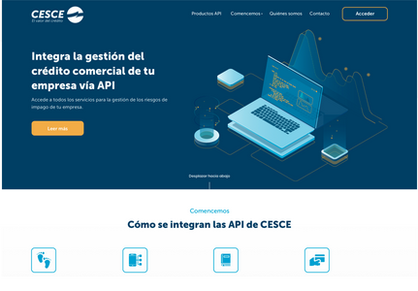

Rellena este sencillo formulario para que podamos dar de alta tu usuario. Antes de hacer clic en Registro, recuerda aceptar los Términos de uso.

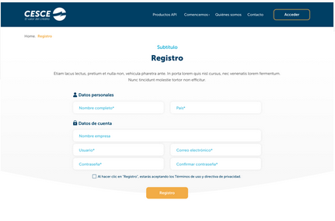

A continuación recibirás un e-mail con un enlace al que debes acceder para validar tu cuenta.

No podrás acceder a CESCE API Market si no la validas previamente.

**Guía de Navegación**

Conoce el flujo de navegación del portal

[Inicio](https://developer-api.cesce.es/) » Comencemos » **Guía de Navegación**

https://developer-api.cesce.es/node/363

## **Guía de Navegación del portal**

En esta guía especificamos el flujo de navegación que se debe seguir en el portal, especificando sobre las acciones a realizar en cada paso con videos explicativos dentro de cada uno de ellos:

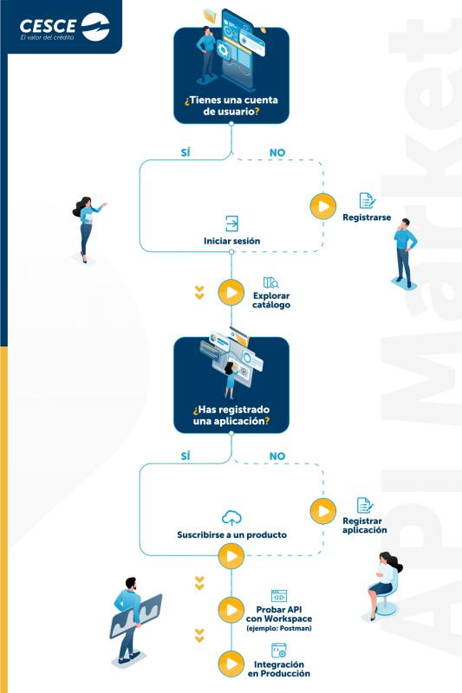

**Registro en el portal**

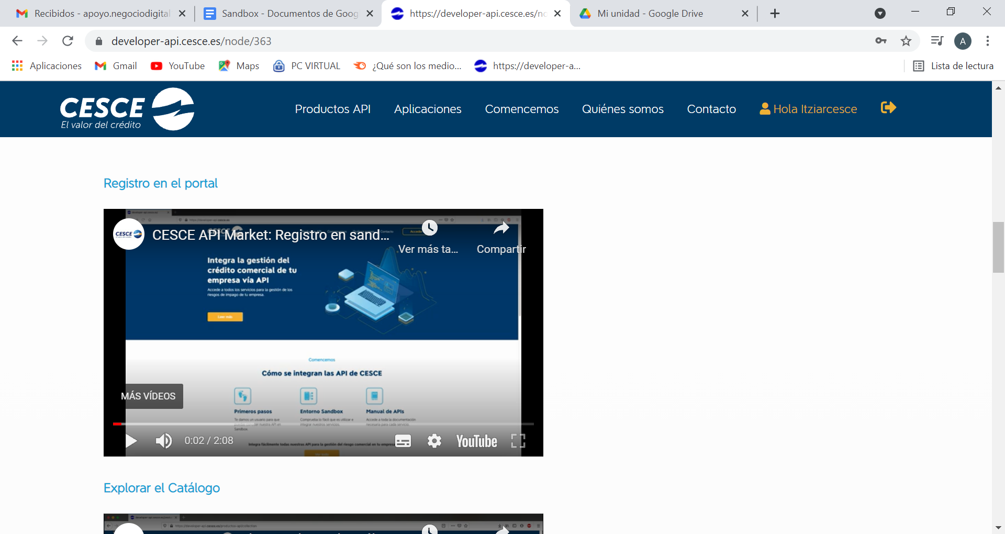

## 

**Explorar el Catálogo**

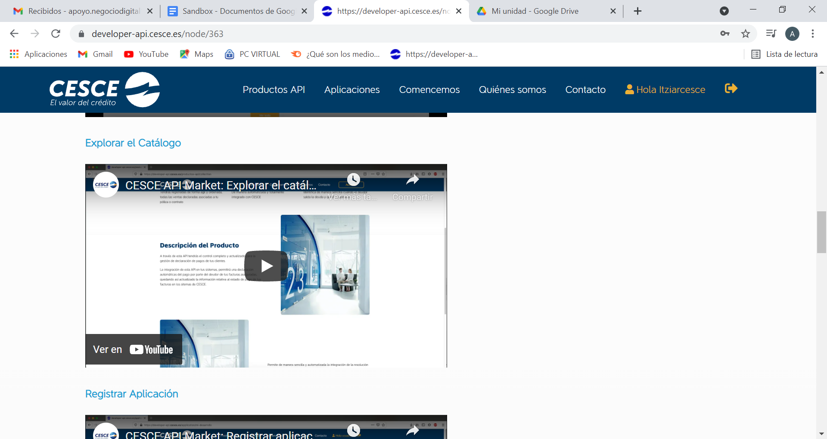

**Registrar Aplicación**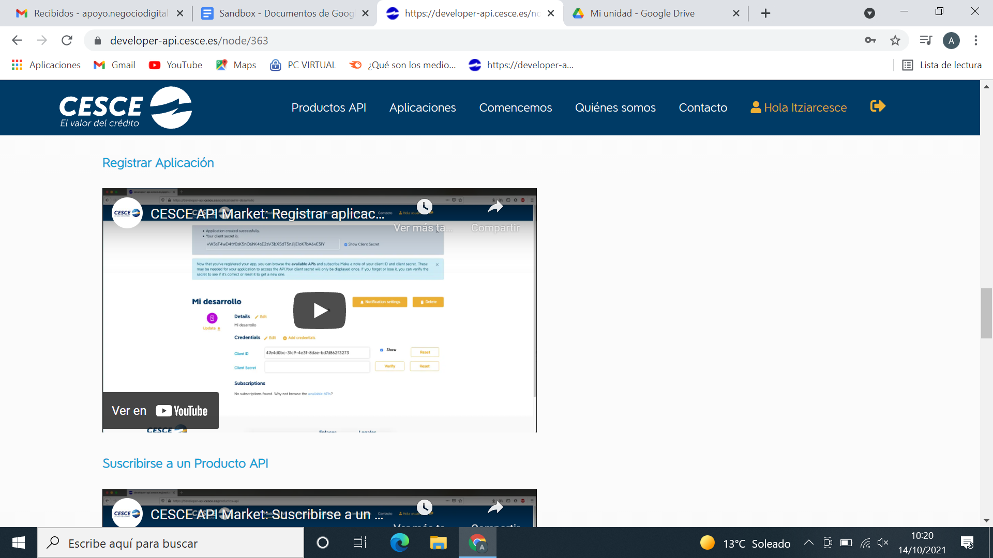

**Suscribirse a un Producto API**

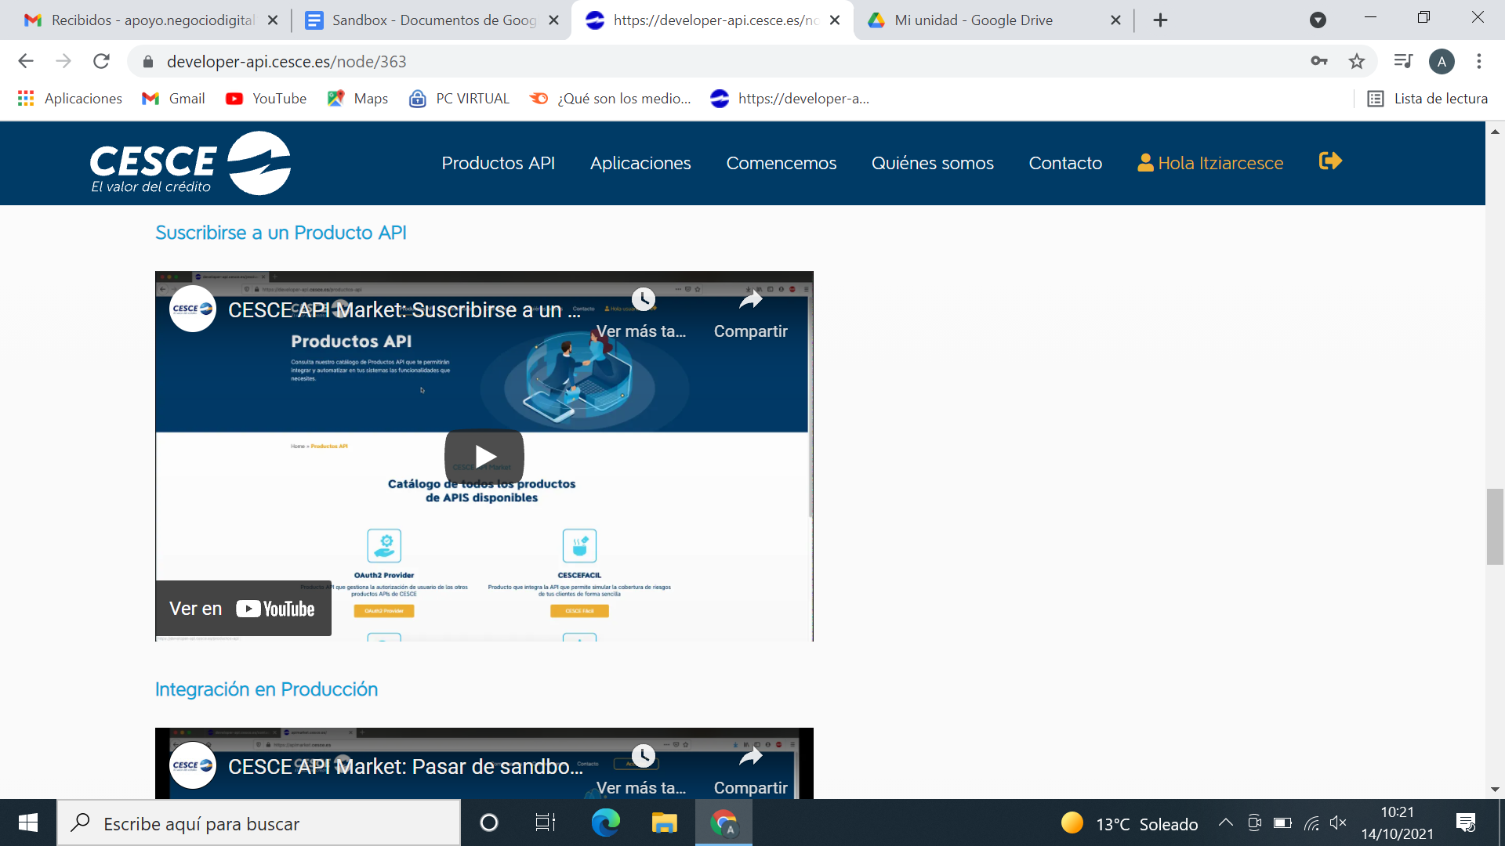

**Integración en Producción**

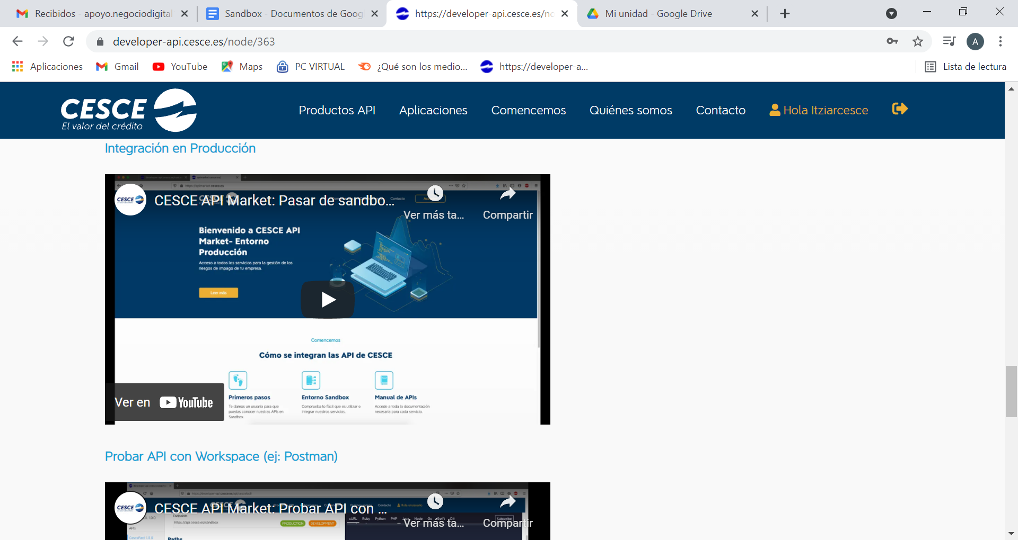

**Probar API con Workspace (ej: Postman)**

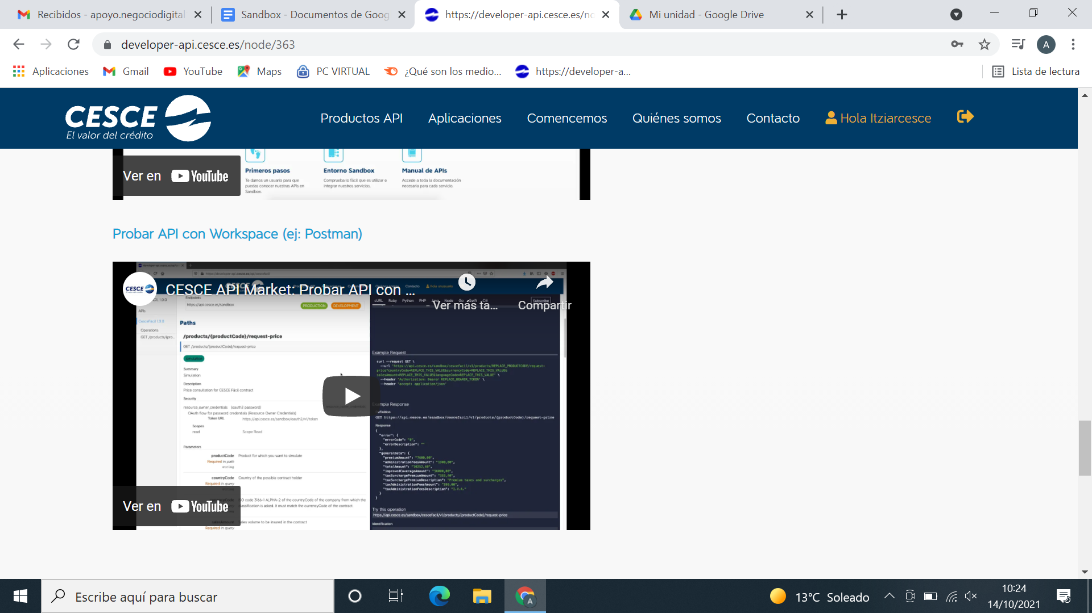

**Entorno Sandbox**

Comprueba lo fácil que es utilizar e integrar nuestros servicios.

[Inicio](https://developer-api.cesce.es/) » Comencemos » **Entorno Sandbox** <https://developer-api.cesce.es/comencemos/accede-nuestra-sandbox>

## **Entorno Sandbox**

Estás en el entorno Sandbox, donde encontrarás un contexto de prueba en el que gestionar y validar los Productos API que has encontrado en nuestro Catálogo.

Una vez registrado en el apartado "Acceder", podrás consultar el Producto API para el que te hayas dado de alta y probar sus funcionalidades, interfaces y flujos de entrada y salida de datos de dichas APIs, con las restricciones y limitaciones propias de un entorno de prueba.

En este entorno de prueba podrás validar los aspectos clave incluidos en el servicio real de los Productos API disponibles en el entorno de producción.

Junto con la documentación técnica de cada API, podrás encontrar un documento con la relación de casos de uso que se han definido en el catálogo sandbox para dicha API y para todas las que pertenezcan al mismo Producto. Existe una batería de casos de uso significativos para cada una de las operaciones disponibles. Éstos vendrán definidos con una descripción, los campos de entrada para probar el caso, además de los campos de salida que se obtienen como respuesta para cada uno de ellos. También podrás encontrar en ese documento los valores enumerados o tablas de códigos utilizados como campos de entrada o salida en todas las APIs de ese mismo Producto.

¿No encuentras lo que buscas? Ponte en contacto con nosotros, nuestro equipo estará encantado de ayudarte.

Si deseas acceder al Entorno de Producción para realizar las integraciones finales, puedes hacerlo a través del apartado ''Acceder al entorno de producción'' haciendo clic en el enlace al final de la descripción.

**Registro**

Ve a la página principal de API_Market y pincha sobre el botón de registro.

Sólo tienes que rellenar un breve formulario. No olvides indicar si eres un desarrollador particular o si representas una empresa.

Tendrás que aceptar los términos de uso de API_Market. Cuando estés listo, dale al botón de registro y comprueba tu correo de entrada. Te enviaremos un enlace para que puedas validar tu cuenta. No podrás entrar en API_Market si no has validado tu cuenta.

## **ACCESO A JUEGO DE DATOS**

Las APIs que encontrarás expuestas en el entorno Sandbox son completamente funcionales. Por la propia naturaleza de entorno de pruebas propio de Sandbox, el uso de estas APIs está limitado a un juego de datos concreto, con lo que podrás validar la integridad de los flujos de información entre los sistemas y con ella las funcionalidades de negocio habilitadas.

En los siguientes ficheros, encontrarás los correspondientes juegos de datos para probar las APIs, así como los campos y formatos de los datos información tanto de entrada como de salida:

* RISK - juego de datos
* SALES - juego de datos
* CLAIMS - juego de datos
* FINANCING - juego de datos
* CESCE FÁCIL - juego de datos
* QUICKCOVER - juego de datos

**Accede al entorno de producción**

[**Inicio**](https://developer-api.cesce.es/) **» Comencemos » Accede al entorno de producción**

https://developer-api.cesce.es/comencemos/acceder-al-entorno-de-produci%C3%B3n

## **Accede al entorno de producción**

Para acceder a las funcionalidades completas del entorno de Producción, deberás solicitar el correspondiente registro a nuestro departamento de [Atención al Cliente](https://developer-api.cesce.es/contacto), el cual gestionará y habilitará tu registro de acuerdo a tu perfil de cliente.

Una vez registrado e iniciado sesión, en el entorno de producción podrás gestionar tus Productos API con la integridad de funcionalidades.

Este contexto, podrás registrar tus aplicaciones a las que integrar los Productos API a los que sindiques para integrarla en tus sistemas en toda su dimensión.

Productos API disponibles en entorno de producción: OAuth2 Provider - CESCEFacil - Sales - Risk - Claims

[Acceso a Entorno de Producción](https://apimarket.cesce.es/)

#### [**Cómo usar las APIs**](https://developer-api.cesce.es/comencemos/gu%C3%ADas-completas)

Ten en cuenta que para poder comenzar a probar/usar las APIs debes estar registrado y haber iniciado sesión. A partir de ahí, estos son los pasos que debes seguir

Registrar una Aplicación en el portal:

Puedes registrar una Aplicación desde tu zona de usuario. Solamente es necesario proporcionar un nombre y una descripción. En cuanto lo hagas, anota las credenciales para esa Aplicación, que te serán asignadas nada más realizar el alta (client_id y client_secret). Éstas serán necesarias en los próximos pasos para poder utilizar la API de autorización y poder, posteriormente, invocar a la API concreta que quieras probar. Además, puedes necesitar las credenciales de usuario del entorno (en sandbox se puede indicar cualquier valor). Es muy importante hacerlo en este momento puesto que el client_secret nunca más se presentará como texto plano.

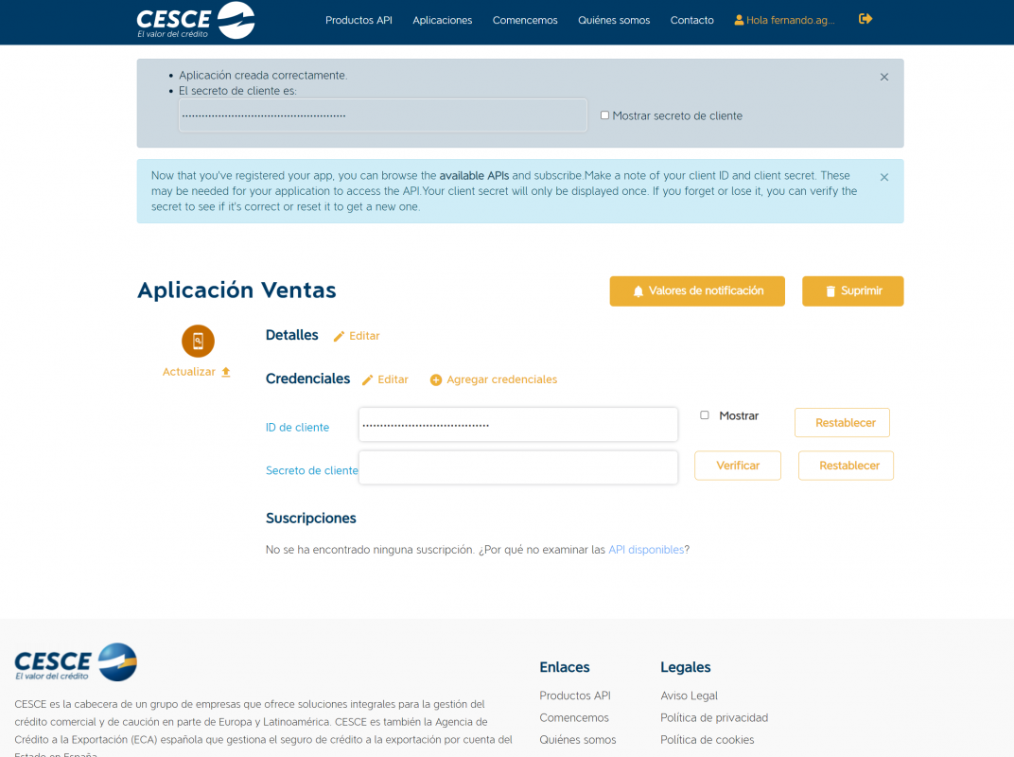

1. Suscribir una Aplicación a los Productos que contengan las APIs que desees probar

Una vez creada la Aplicación, ésta deberá estar suscrita a los Productos que contengan las APIs que quieras probar/usar. Para eso, accede al Producto que desees probar dentro del Catálogo y pulsa en el botón Suscribirme

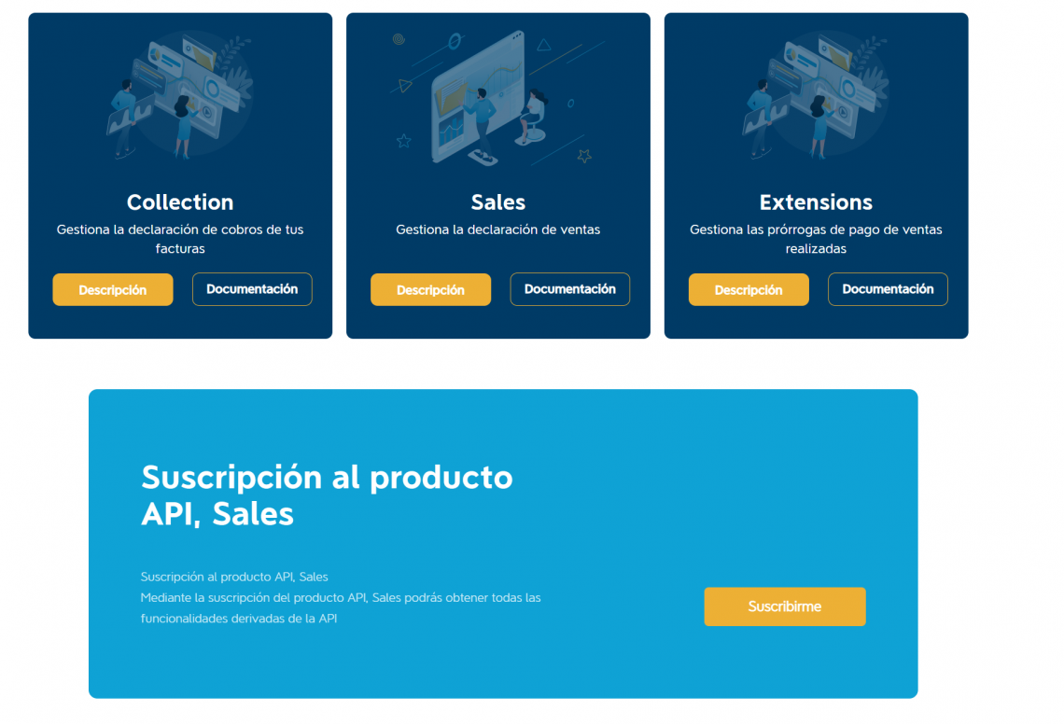

En ese momento, pasarás a la siguiente pantalla, donde se te permitirá indicar cuál de las Aplicaciones que tienes registradas es la que deseas suscribir a este Producto.

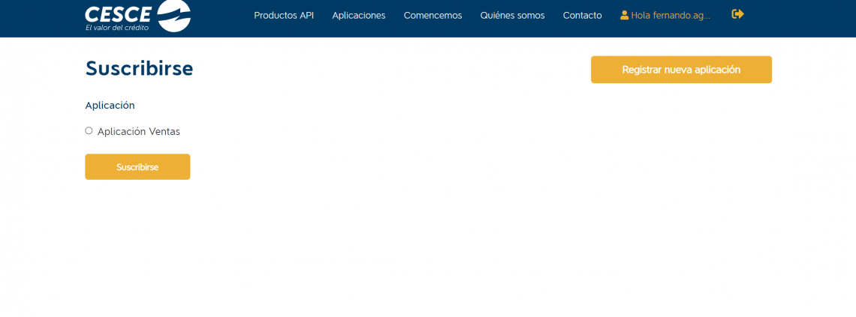

2. Suscribir la misma Aplicación al Producto OAuth2-provider, que contiene la API que permite autorizar la aplicación con el portal

Además de suscribir la Aplicación a aquellos Productos que quieras probar, deberás, siguiendo los mismos pasos, suscribirla al producto OAuth2-provider, que contiene la API que te permitirá autorizar a tu Aplicación en este entorno sandbox. Así, todas las Aplicaciones que crees tendrán que estar suscritas a los productos que quieras probar/usar con dicha Aplicación y al Producto OAuth2-provider.

Invocar a la API OAuth2-provider para conseguir el token de acceso

La API OAuth2-provider del Producto con el mismo nombre tiene un par de operaciones para realizar la autorización de tu aplicación: una te proporcionará el token de acceso necesario para poder invocar a las APIs y otra te proporcionará un token de refresco que evitará que tengas que volver a enviar tus credenciales username y password cuando el primer token caduque.

Obtener el token de acceso

Para obtener el token de acceso deberás invocar al endpoint POST /token de la API OAuth2-provider. Necesitarás enviar los siguientes campos:

grant_type: Se indicará el valor password

client_id: Se debe proporcionar el client_id de la aplicación

client_secret: Se debe proporcionar el client_secret de la aplicación

username: Usuario del entorno (indicar un valor cualquiera para el entorno de sandbox)

password: Contraseña del entorno (indicar un valor cualquiera para el entorno sandbox)

scope: Indicar tantos scopes como sea necesario. Los posibles valores son: read, update, delete, create. Se pueden indicar varios al mismo tiempo, separándolos por espacios

Se obtendrá una respuesta como la siguiente:

{

"token_type": "Bearer",

"access_token": "Jksjwhwh. . . .",

"expires_in": 3600,

"consented_on": 1605085323,

"scope": "create read update delete",

"refresh_token": "AKJiogjd. . .",

"refresh_token_expires_in": 2592000

}

La propiedad access_token es el token de acceso que deberemos utilizar en la cabecera Authorization para invocar a la API. Es un token de corta duración.

La propiedad refresh_token es un token que nos permitirá conseguir un nuevo token de acceso cuando el access_token haya caducado, puesto que el primero es de larga duración.

Refrescar el token

A la hora de refrescar el token ya no es necesario enviar el usuario/contraseña (username y password) del entorno. Se envía la siguiente información:

grant_type: Se indicará el valor refresh_token

client_id: Se debe proporcionar el client_id de la aplicación

client_secret: Se debe proporcionar el client_secret de la aplicación

refresh_token: Se debe indicar el valor de la propiedad refresh_token que devolvió la invocación con la que se solicitó el token de acceso

Se obtiene una respuesta similar a la de la solicitud del token, con la que tendrás un nuevo access_token y también un nuevo refresh_token para usar cuando necesites de nuevo refrescarlo el token de acceso.

En cualquier caso, puedes encontrar información más detallada en este portal, en la Documentación de esta API.

Utilizando el token de acceso conseguido en el paso anterior, invocar a la API que quieras probar

Una vez obtenido el token invocando a la API OAuth2-provider, éste debe ser incluido en cada una de las invocaciones a la API que hagas en la cabecera Authorization. Recuerda que es un token Bearer, por lo que tendrás que indicarlo precediendo al valor del token en esta cabecera. Si tu token de acceso es token123, la cabecera Authorization quedará:

Authorization: Bearer token123

El resto de campos de entrada dependerán ya de cada uno de los endpoints de las APIs y del caso concreto de uso que quieras probar. Recuerda que puedes consultar en el portal toda la información técnica necesaria para conocer los detalles de estos campos, los casos de uso e incluso ejemplos en diferentes lenguajes de programación. Lo tienes disponible en la sección Documentación de cada una de las APIs publicadas.

Para integrar las APIs en tu ERP, puedes encontrar información relativa al proceso de dicha integración en las webs de los diferentes proveedores. A continuación listamos algunos de los más utilizados con sus referencias hacia la gestión de integraciones via APIs:

- [SAP API Manager](http://developers.sap.com/group.cp-apim-code-1.html)

- [Microsoft Dynamics 365](http://docs.microsoft.com/es-es/graph/api/resources/dynamics-graph-reference?view=graph-rest-beta)

- [Epicor](http://tomerlin-erp.com/epicor-erp-rest-api/)

- [Geinfor](http://geinfor.com/software-erp-distribuidor/)

- [Netsuite](http://www.netsuite.com/blog/netsuite-expands-integration-capabilities-with-new-rest-web-services)

- [Sage](http://developer.sage.com/api/accounting/guides/overview/)

#### **Registro**

Ve a la página principal de API_Market y pincha sobre el botón de registro.

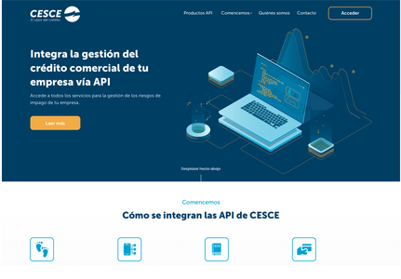

Sólo tienes que rellenar un breve formulario. No olvides indicar si eres un desarrollador particular o si representas una empresa.

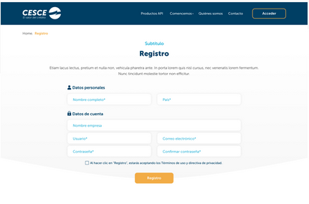

Tendrás que aceptar los términos de uso de API_Market. Cuando estés listo, dale al botón de registro y comprueba tu correo de entrada. Te enviaremos un enlace para que puedas validar tu cuenta. No podrás entrar en API_Market si no has validado tu cuenta.

1. MENÚ PRINCIPAL: [QUIÉNES SOMOS](https://developer-api.cesce.es/quienes-somos)

Especialistas en servicios de prevención del riesgo de crédito y de caución para empresas.

CESCE. Quiénes somos

**CESCE, soluciones integrales para la gestión integral del riesgo comercial**

CESCE impulsa el crecimiento de las empresas protegiéndolas de los impagos y facilitando su financiación mediante distintas soluciones integrales de gestión del riesgo que se adaptan a las necesidades de sus clientes.

Además, pone en el mercado seguros de caución para garantizar el pago de las responsabilidades exigibles por el incumplimiento de un contrato.

Como ECA, CESCE gestiona por cuenta del Estado los riesgos políticos, comerciales y extraordinarios asociados a la internacionalización de las empresas españolas desde su fundación en 1971, potenciando la exportación de las empresas españolas.



#### **Grupo CESCE**

CESCE, con más de 45 años de historia, está presente en 9 países de Europa y Latinoamérica y es la cabecera de un grupo de empresas:

* INFORMA, + de 25 años, es líder en información comercial, financiera, sectorial marketing de empresas.
* CTI, + de 65 años, ofrece servicios de tecnología y gestión empresarial especializados en pagos y data management.

Botón: [Más información](https://developer-api.cesce.es/contacto)

1. MENÚ PRINCIPAL: [CONTACTO](https://developer-api.cesce.es/contacto)

Contacta con nosotros

No dudes en contactar con nosotros para consultar todas tus dudas. ¡Queremos asesorarte!.

¿Quieres saber más?

#### **Contacta con nosotros**

Si quieres entender mejor cómo pueden ayudarte nuestras APIs, cuál es su funcionamiento o posibles dudas técnicas, no dudes en contactarnos por teléfono o rellenando el formulario para que te llamemos.

Teléfono: 900 115 000

E-mail: cesce@cesce.es

Acepto las [condiciones de privacidad*](https://developer-api.cesce.es/node/4)

Enviar

Casilla: Nombre, Teléfono, E-mail, Mensaje

Acepto las condiciones de privacidad.

Botón: Enviar

7. Botón menú principal: DATOS PERSONALES

Botón: Editar, Contraseña

**Editar:**

**Datos personales**

Nombre

País

Nombre de usuario

Su umbral de cierre de sesión

Botón:

* guardar
* cancelar cuenta

**Contraseña:**

Current password

Mostrar contraseña

Introduce tu contraseña actual para cambiar la contraseña.

**Requisitos de contraseña**

* La contraseña debe contener al menos caracteres de 3 tipos diferentes (minúsculas, mayúsculas, dígitos o puntuación).
* La contraseña debe tener al menos 8 caracteres de longitud.

Botón: Guardar